Amanita battarrae GP201024

Amanite de la section Vaginateae trouvé le 24/10/2020 dans l’herbe en bordure d’une route forestière sur la commune de St-Siméon-de-Bressieux près de l’étang des Essarts à 630m d’altitude. Le bois est composé de feuillus avec une majorité de chênes et châtaigner avec quelques hêtres, bouleaux et charmes ici et là.

Chapeau : 10 cm pour le plus gros, gris uniforme non mamelonné ou à mamelon large à peine prononcé, longuement strié-cannelé au bord sur 2cm

Lames : blanches, marge fimbriée un peu « cotonneuse » grisâtre. Roses sur l’exicatum

Stipe : 15 cm x 1,5 (haut)-2,5 (base sans la volve) blanc, chiné, un peu pelucheux vers la base.

Voile général : épais jusqu’à 5mm avec parfois, quelques lambeaux sur le chapeau. La volve est très engainante avec des zones ocre rouille.

Odeur saveur : insignifiantes

Microscopie : spore hyalines, rondes
 | L | l | Q
Moyenne | 10,03 | 9,86 | 1,02
Maxi | 11,69 | 11,48 | 1,10
Mini | 8,66 | 8,58 | 0,87

Cellules marginales rondes, elliptiques, clavées.
Volve : cellules filamenteuse avec quelques cellules rondes ou plus ou moins clavées, similaires aux cellules marginales.

Observations : En prenant la clé de Contu, dans la sous section Vaginatae (spores rondes) avec un voile général épais, on arrive au choix suivant :
7. Very robust and tall species with a sordid olive-ochraceous to yellow-brown to greyish brown pileus, stem with concolorous bands; in mixed woods or with conifers (DM 29: 36, FRIC 11: 36,OBB 5: 84,BGMB 43: 218, BSMF 108: 72,TheM 2(2):67)
A.pachyvolvata (Bon)Krieglsteiner*
x Light ash-gray to very pale ochre-greyish pileus, stem with darker bands, volva not so large but firm, chaliciform, white, spotted yellowish ochre; growing under hardwoods, sometimes under Betula(INF 6: 9) . . . . . . . . . . . . . . . . . . .A. urceolata (Viviani) Bertillon in Dechambre

La description d’A. pachyvolvata dans FND LI-LII 2009 ne semble pas correspondre à l’espèce récoltée. Quant à A. urceolata, je n’ai pas trouvé de description.

Cette espèce me semble proche de A. battarrae telle que décrite dans Neville-Poumarat 2009 FND LI-LII, mais sans cerne foncé à la marge.

Réponse de Serge Poumarat : ce n'est pas A. pachyvolvata, ça c'est une certitude. Maintenant, les basidiomes sont bien jeunes pour une détermination certaines mais je pense que c'est A. battarreae. Le cercle foncé vers la marge manque souvent chez ce taxon, c'est donc pas inquiétant de ne pas en voir. C'est le pendant des feuillus d'A. umbrinolutea qui vient sous conifères de montagne et à d'autres caractéristiques macro.

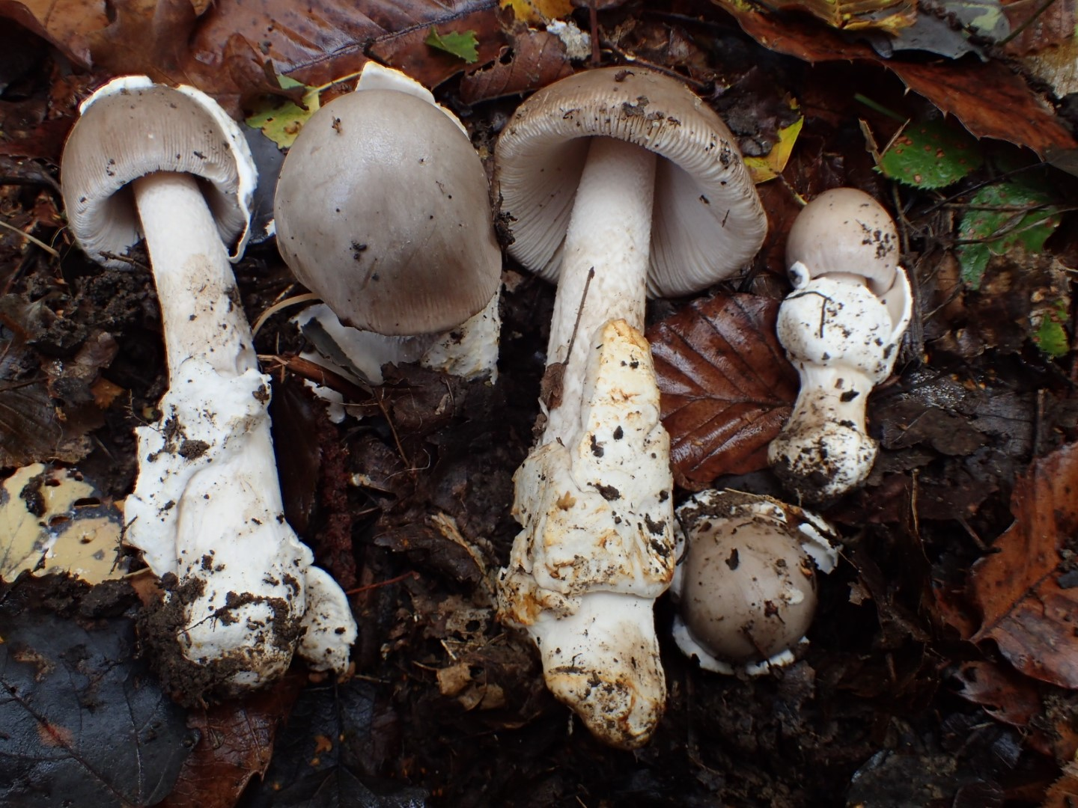

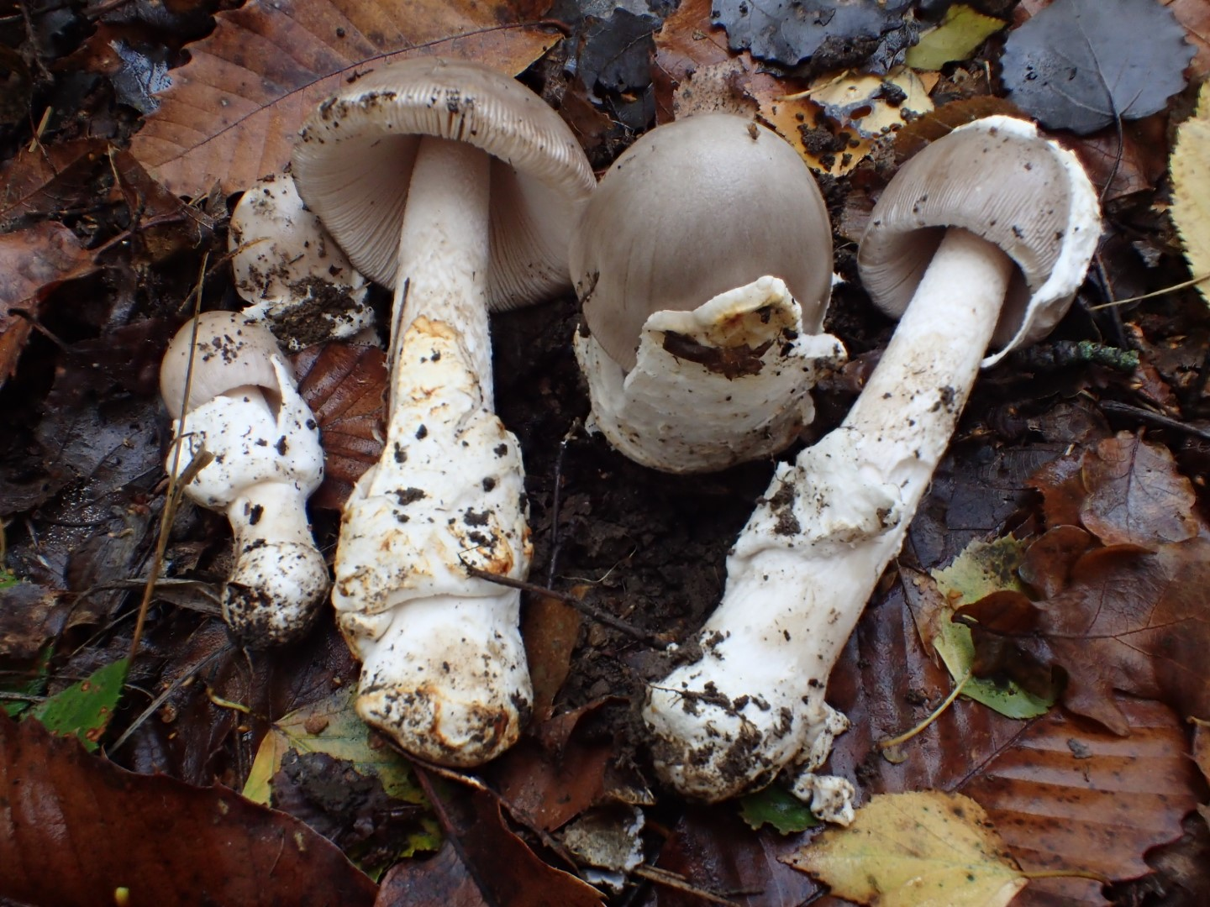
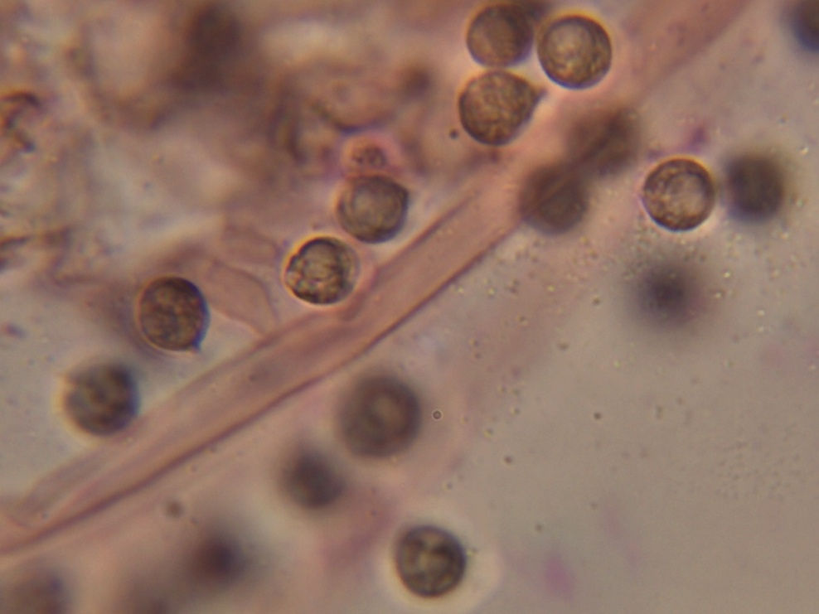 spores

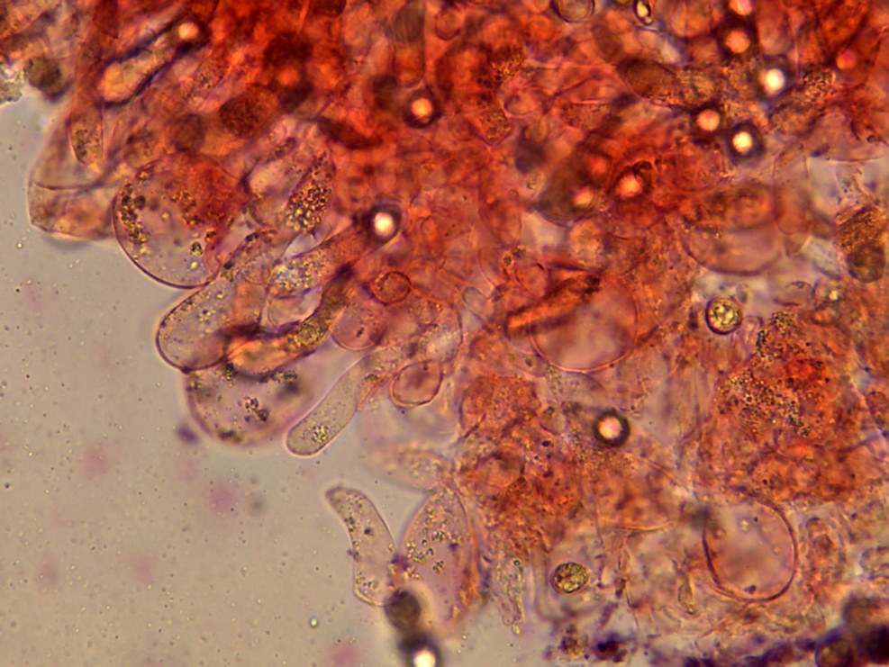 Cellules marginales

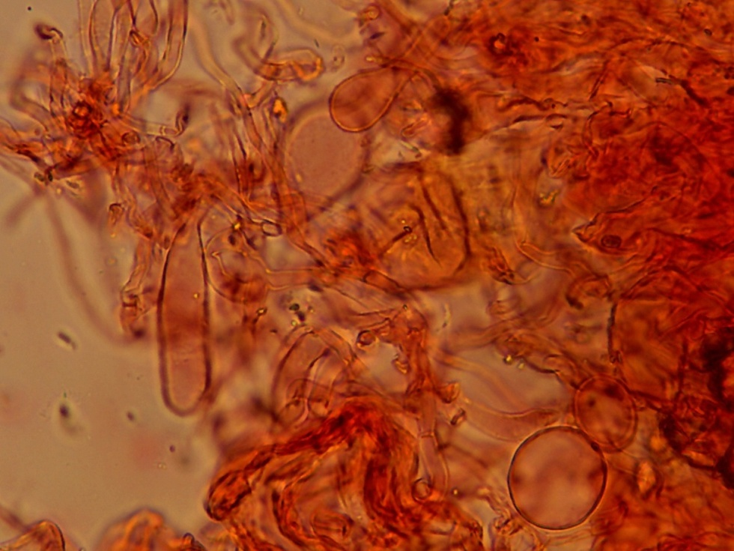 Volve

